Adwentowa loteria z Fairtrade
Fundacja „Koalicja Sprawiedliwego Handlu” – Fairtrade Polska razem z Nofszą organizuje zabawę adwentową w formie loterii, która wystartuje już 1 grudnia!

Kto może wziąć udział w loterii? Każdy! Co więcej, nie trzeba dokonać żadnego zakupu, aby dołączyć do zabawy, wystarczy udzielić poprawnych odpowiedzi w dniach 1-24 grudnia 2021 roku w quizie dostępnym na http://www.fairtrade-advent.org/pl

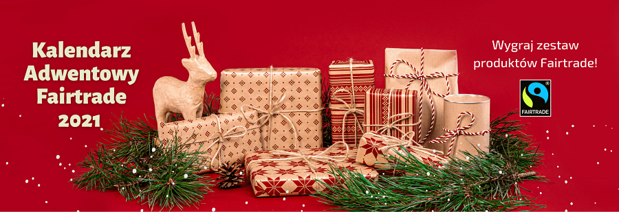

Jakie nagrody czekają na zwycięzców? Każdego dnia do wygrania są trzy produkty lub zestawy produktów składające się m.in. ze słodyczy, przekąsek i kawy. Wszystkie produkty przeznaczone na nagrody posiadają certyfikat Fairtrade.
Wykorzystanie mechanizmu loterii spółki Nofsza znacząco ułatwia Fairtrade Polska realizację zadań statutowych, tj. propagowanie idei oraz standardów Sprawiedliwego Handlu w celu wspierania marginalizowanych producentów i drobnych wytwórców z krajów Globalnego Południa – mówi Zbigniew Szalbot, członek Zarządu Fairtrade Polska.
Fairtrade Polska realizuje swoją misję poprzez budowanie świadomości, edukację w zakresie zrównoważonego rozwoju i odpowiedzialnej konsumpcji oraz działania na rzecz zwiększania dostępności produktów Sprawiedliwego Handlu w Polsce.
Więcej informacji: www.fairtrade.org.pl

